完整谈判文件到QQ群422250072或到<http://sjc.sqc.edu.cn/>下载

［竞争性谈判］大学生活动中心多功能厅舞台灯光及音响系统采购的谈判文件

**第一部分 谈判供应商须知**

　　一、 总则

　　1. 本谈判采购文件仅适用于宿迁学院组织的谈判采购活动。

　　2. 凡符合资质要求的公司均可参与。

　　3. 无论结果如何，参加谈判公司自行承担因此所产生的全部费用。

　　4. 本次谈判采购活动及由本次采购活动产生的合同受国家法律制约和保护。

　　5. 凡参与此采购项目的谈判方，除谈判方有特别说明外，均视为接受并遵守本谈判采购文件。

　　6. 本次采购活动细则由宿迁学院负责解释。

　　二、 竞争性谈判工作程序

　　1. 发布谈判采购公告;

　　2. 谈判供应商获取谈判采购文件;

　　3. 谈判供应商咨询了解本项目基本情况，制作谈判响应文件;

　　4. 采购方接受谈判响应文件，同时收取相关费用、保证金;

　　5. 竞争谈判;

　　6. 确定成交商，等额退还未成交方的谈判保证金;

　　7. 签署供货合同，执行合同。

　　三、 对谈判供应商的要求

　　谈判供应商除具备公告中的资质要求外，还应满足下列要求：

1.凡参加投标的单位或全权代理，必须是具有独立法人资格的注册资金达10万元的经济实体。

　　2. 必须具有《中华人民共和国合同法》所规定的售后服务的能力。成交方必须派出技术人员提供现场服务及有关技术培训;

　　3. 提供的设备必须附有原始生产厂家的质保书及产品合格证，如提供假冒伪劣产品，采购方将根据《中华人民共和国合同法》的规定要求赔偿。

　　四、 谈判响应文件的要求

　　1. 谈判响应文件的构成：

　　(1)谈判报价明细表：自做报价表，注明型号、规格、技术指标，详细的交货清单;特殊工具及备件清单。

　　(2) 相关服务：文件中务必明确最快完工时间、产品技术服务和售后服务的内容及措施;

　　(3) 响应文件附件：由谈判供应商根据各自情况自行编制，规格幅面与正文一致，主要内容包括：产品组成系统说明，产品主要技术性能和结构的详细描述;提供必要的数据、产品制造、安装、验收的执行标准;

　　(4) 参加谈判供应商资质证明文件：营业执照复印件；企业有关资质证明；同类项目近三年主要经营业绩等背景资料复印件；投标时提供或在取得中标资格后，能在2个工作日内提供生产许可证（或产品授权）、产品质量检测报告等证明产品合法来源及质量的书面证明；法定代表人身份证明和法定代表人对业务代表的正式授权书（一个单位不得委托多人代理，一人不得代理多个单位，否则投标无效）；

2. 谈判响应文件的份数、签署和封装

　　(1) 谈判响应文件份数为正本一份，副本一份，须各自装订成册。每套谈判响应文件须清楚地标明“正本”或“副本”。当正本与副本内容不一致时，以正本为准;

　　(2) 谈判响应文件的正本和所有的副本均需打印，由法人或授权代表签字。授权代表须将以书面形式出具的“授权证书”附在响应该文件中;

　　(3) 谈判响应文件的正本和所有的副本一并装入密封袋，并在密封袋骑缝处加盖与谈判供应商一致的有效印章，否则视为无效;密封袋上应注明谈判供应商名称、联系人及联系电话。

　　3. 谈判响应文件的样式

　　谈判供应商应严格按照第四项要求的内容及顺序编写、装订谈判响应文件;

　　4. 一经交给，无论是否成交，其谈判响应文件恕不退还。

　　五、 谈判报价及谈判范围

　　1. 货物谈判价格，应报货物递送到谈判文件规定的实际交货地(买方指定的最终用户学校的校园内)的价格，应包括运保费、税费、材料费、装卸费、安装调试费、施工费等。

　　2. 谈判专家组在确定时，对方案、配置可作必要调整，谈判工作小组审定后可予以执行。

　　六、 谈判日期

　　谈判供应商应按照本次谈判采购公告中的日程安排，在规定的时间到指定地点进行谈判，逾期不予受理。

　　接收截止时间：2016年 4 月19 日下午 3 ：00 前

　　接收地点：宿迁学院行政楼105室

　　联 系 人： 电话：0527- 84201696

**谈判时间：2016年 4 月 19日下午 3:00时**

**地点：宿迁学院行政楼二楼会议室**

　　纪检监督电话：0527-84203001

　　七、 谈判、评审

　　1. 采购人按照本次采购公告中的日程安排，在规定的谈判时间在指定地点召开谈判前会，谈判供应商的法定代表人或授权代表须准时参加;

　　2. 谈判小组只对确定为实质上响应谈判文件要求的响应文件进行评价和比较。

　　3. 学校监察、财务对谈判全过程进行监督;

　　4. 谈判结束后，采购人将公布最终结果，并向成交单位发成交通知书;

　　5. 谈判小组将视谈判情况决定由一家或多家中标;

　 6. 对未成交单位，采购人可不作解释。

7、符合谈判文件要求的，经评审合格的最低价中标。

　　八、 谈判保证金

　　1. 谈判供应商在参加谈判时，须向采购人交纳资料费 100 元和谈判保证金 10000 元 ; 中标的，投标保证金自动转为履约保证金，货到验收合格后退还。未中标的，投标保证金在本次投标活动结束后予以无息退还；但出现下列情况之一的，投标（履约）保证金将不予退还：1）、在截止日期后送交投标文件的；2）、中标而不与我院签订合同的；3）、中标后未履行标书规定全部义务的；4）、签订合同后擅自转包他人的。5）、发现有串标行为的。

　　2. 谈判保证金可以用汇票或现金形式支付;

　　户 名：宿迁学院

　　开户行：宿迁市 工商银行 徐淮路分理处

　　帐 号：1116030509300003519

　　3. 结果公布后，未成交的公司所缴纳的保证金即时等额退还;成交的公司所缴纳的保证金自动转为合同履约保证金，在合同执行完毕后等额无息退还，如成交方拒绝遵守采购文件规定、响应承诺，或拒绝签订合同，或虽签署供货合同但不予履行，则此款作为违约金不予退还。

　　九、 签订合同

　　1. 在合同签订之前，采购人有权对成交方的履约能力进行最后审查，审查方式包括询问、调查和实地考察，如发现成交公司提供的材料虚假或对响应文件所要说明的情况故意隐瞒或虚报，则采购人有权取消其签约资格，没收其保证金，并另行评定成交者(在采购有效期内);

　　2. 成交公司收到成交通知书后应严格按照通知书要求的时间和地点与需方代表签订合同;

　　3. 签订合同书应以采购文件和谈判响应文件承诺为依据。

　　十、 合同主要条款及付款方式

　　1. 采购方与成交方按合同共同进行验收;

2. 付款方式：全部标的物安装调试完毕经乙方验收合格后，凭全额发票支付合同总价款的95%，其余款项质保期满付清。债权不得转让，不得委托支付给第三方。

**第二部分 采购项目的技术规格、要求和数量(项目需求书)**

　　现将需求及相关事项明确如下，欢迎各企业或代理商积极投标(参数描述为基本要求，欢迎供应商投报高于建议配置但性价比更优的产品)。

**项目介绍**

1、项目场馆简明透视图

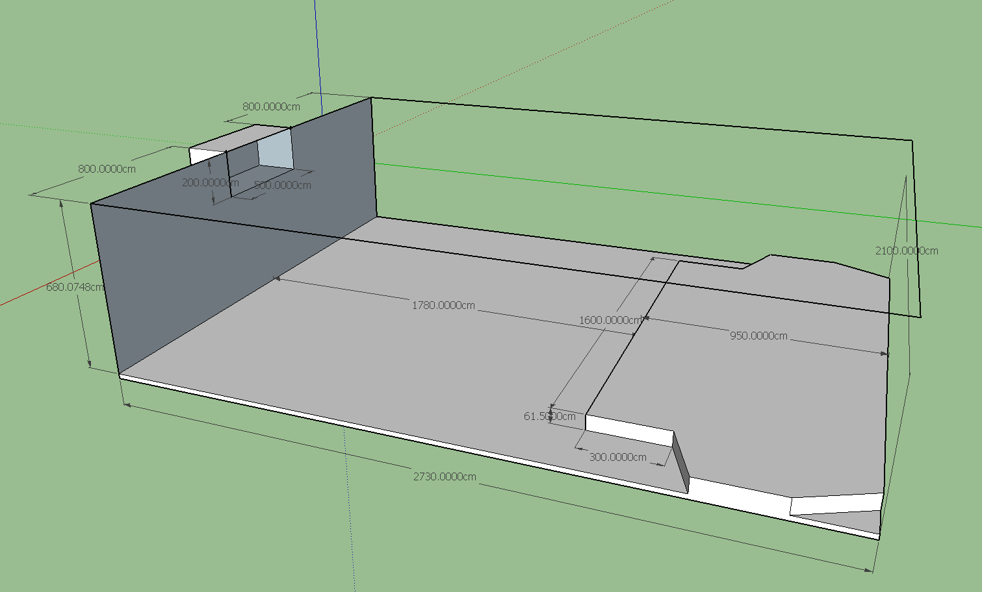

1. 项目需求

根据校艺术团演出要求，本项目灯光部分固定安装，音响部分需同时支持场内及户外流动演出。音响部分原有设备部分可用，灯光系统所有设备均不可用。

3、项目负责人：吴垚13515292658

4、技术协助：许宁13196878606

**总体设计依据**

1、现场实测形状、面积、比例结构及空间布局；

2、行业设计依据：

a、JGJ57-2000/T67-2001《剧场建筑设计规范》；

b、GB5700-85《室内照明测量法》；

c、GB/T13582-92《电子调光设备通用技术条件》；

d、GB/T13582-94《会议系统电声音响性能指标》；

e、（GYJ 25-86）《厅堂扩声系统技术指标》；

f、GYJ25-86<<厅堂扩声系统声学特性指标>>；

g、中华人民共和国广播电视部1996年颁布厅堂扩声系统技术指标

|  |  |  |  |  |  |  |  |
| --- | --- | --- | --- | --- | --- | --- | --- |
| 扩声类  别分级  声学特性 | 音乐扩声  系统一级 | 音乐扩声  系统二级 | 语言和音乐兼用扩声系统一级 | 语言和音乐兼用扩声系统二级 | 语言扩声系统一级 | 语言和音乐兼用扩声系统三级 | 语言扩声系统二级 |
| 最大声压级（空场稳态准峰值声压级）（Db） | 0.1~6.3KHz范围内平均声压级≥103dB | 0.125~4.00KHz范围内平均声压级≥98 dB | | 0.25~4.00KHz范围内平均声压级≥93dB | | 0.25~4.00KHz范围内平均声压级≥85dB | |
| 传输频率特性 | 0.05~10.00KHz,以0.10~6.30KHz的平均声压级为0 dB,允许+4~-12 dB,且在0.10~6.30KHz内允许≤±4 dB | 0.063~8.00KHz,以0.125~4.00KHz的平均声压级为0 dB,允许+4~-12 dB,且在0.125~4.00KHz内允许≤±4 dB | | 0.1~6.3KHz,以0.25~4.00KHz的平均声压级为0 dB,允许+4~-10 dB.且在0.25~4.00KHz内允许+4-6 dB | | 0.254.00KHz,以其平均声压级为0 dB,允许+4-10 dB | |

**项目设计标准**

**一、音响部分**

按不低于语言和音乐兼用扩声系统二级标准；原有调音台、音箱、功放纳入系统，所有设备配置航空铝箱以便于户外使用，含原有设备。

**附：音响设备配置示意图（仅供参考，按实需配置）**

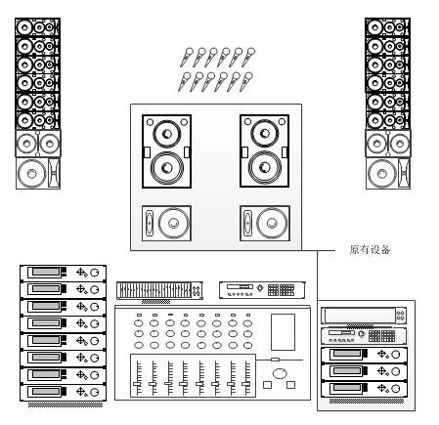

1. **灯光部分**

按中小型演播舞台光学设计标准，同时配置可编程电脑数字式调光台。

**附：舞台布光方案示意图（仅供参考，按实需配置）**

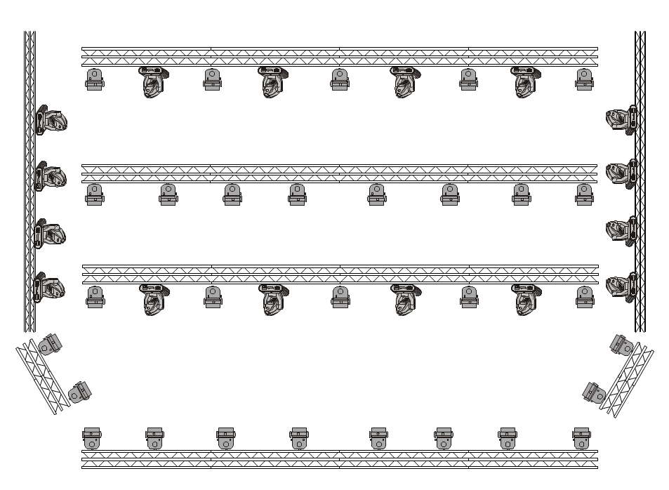

1. **舞台部分**

按常规舞台机械系统设计，附图。因该部分需按实测量定制。请根据图示及对应技术要求分项报价。舞台屋顶为钢结构系统，请考虑轨道吊装方式及具备相应安全措施。如需现场察看，请与项目负责人联系。

**附：舞台幕布系统安装结构设计图**

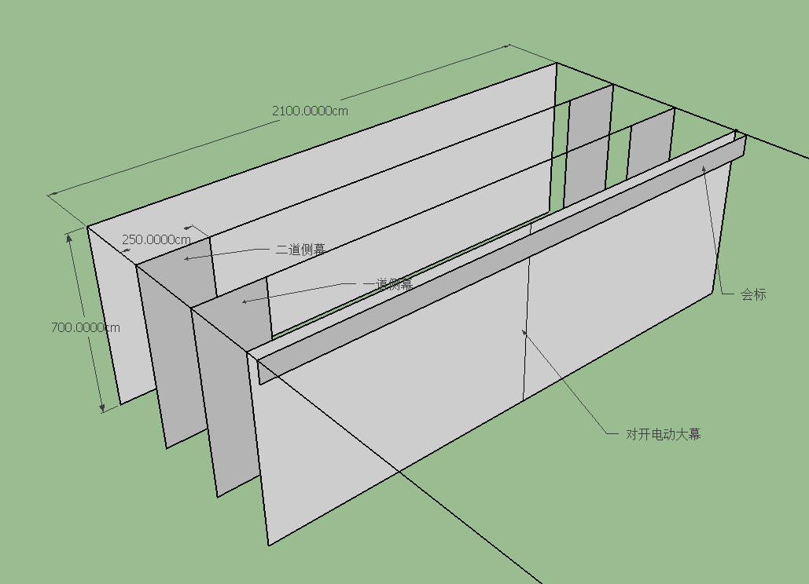

**一、音响部分主要配置清单及参数要求**

|  |  |  |  |  |  |
| --- | --- | --- | --- | --- | --- |
| 序号 | 设备名称 | | 数量 | 推荐品牌 | 重要技术参数要求 |
| 1 | 线阵音箱 | a二分频主箱 | 12只 | Bose、Harman、JBL | 单元构成:2x8"+3"Horn频响:70Hz-20KHz(-10dB)，额定功率:L:300W H:100W，峰值功率:L:1200W H:400W，阻抗:L:16Ω H:8Ω，灵敏度:105dB/W/M，最大声压级:123dB |
| 2 | b低音箱 | 2只 | 单元构成:1x18"woofer，频响:35Hz-220Hz(-10dB)，额定功率:600W，阻抗:4Ω，灵敏度:99dB/W/M |
| 3 | 功放 | a配套线阵二分频箱 | 6台 | 额定功率(rms)立体声8Ω830wx2；立体声4Ω1250wx2 |
| 4 | b配套低音箱 | 1台 | 额定功率(rms)立体声8Ω1100wx2；4Ω1700wx2 |
| 5 | 音频处理器 | | 1台 | DBX、[BEHRINGER](https://s.taobao.com/search?ie=utf8&initiative_id=staobaoz_20160406&stats_click=search_radio_all:1&js=1&imgfile=&q=%E9%9F%B3%E9%A2%91%E5%A4%84%E7%90%86%E5%99%A8+%E6%95%B0%E5%AD%97&suggest=0_2&_input_charset=utf-8&wq=%E9%9F%B3%E9%A2%91%E5%A4%84%E7%90%86%E5%99%A8&suggest_query=%E9%9F%B3%E9%A2%91%E5%A4%84%E7%90%86%E5%99%A8&source=suggest)、Bose | 4入8出数字/具备延时、效果、均衡、压限、噪声门、相位等功能/用户程式预置不低于30个/频率响应：+/- 0.1dB (20 - 20kHz)/动态范围：115dB typ/带宽：0.02 - 2.50 octaves (Q=0.5 - 72)/信噪比：> 100dB/串音：< -100dB/失真：0.002% (1kHz @+4dBu)/延时：每通道最大450ms/DSP芯片：32-bit (40-bit extended)/增益：-40 - +15dB　0.25dB步进/音频接口：3针卡侬 |
| 6 | 效果器 | | 1台 | TC、DBX、YAMAHA | 不低于15种立体声混响/不低于15种传统效果/不低于99个预置存储位 |
| 7 | 话筒 | 无线 | 6支 | Sennheiser、Shure  、AKG | 4手持+2头戴/动圈式咪头/XLR和1 / 4”输出/2节AA电池供电/518 - 782 MHz频宽/自动频率选择/25kHz 步进可调/信噪比>=103Db |
| 8 | 有线含支架 | 6套 | 电容式咪头/频率响应50 至 20,000 Hz/拾音模式超心形/有效果阻抗 100 欧姆 +/- 20%/最大声压级 (1,000 Hz)140 dB（总谐波失真 0.25%，1000 欧姆负载）/本底噪声<= 24 dB/XLR接头 |
| 9 | 电源时序器 | | 2台 | DBX、Harman、或功放同品牌 | 8路/电压数显 |
| 10 | 配套航空箱 | | 若干 | 按需定制不限品牌 | 含原有设备配套，确保全套设备户外演出装箱搬运 |
| 11 | 室内外线缆（室内固定室外冗余备份）、室外演出接插面板、音箱架、其它辅材、接插件等及系统安装施工 | | 若干 | 音频缆由音箱同品牌按需配套其它不限 | 实现系统整合需求漏项自负/提供音响设备操作培训 |

1. **灯光部分主要配置清单及参数要求**

|  |  |  |  |  |  |
| --- | --- | --- | --- | --- | --- |
| 序号 | 设备名称 | | 数量 | 推荐品牌 | 重要技术参数要求 |
| 1 | 舞台灯 | 光束灯 | 16只 | 奥普兰、珠丰、中祺 | 电压：AC100V-240V,50/60Hz  光源规格： SIRIUS HRI 330W/  色温校正： 6700K/光束角度： 平行光束角度0°~3°可调/机械线性调光0~100%/高速频闪速度每秒1-20次/固定颜色： 1个固定颜色轮不低于14色片+白光/1个旋转图案轮不低于12个可选图案片+白光/可变速抖动/双向流动/雾化效果支持/  水平/垂直：16BIT精度水平扫描角度540°扫描,16BIT精度垂直扫描角度270°/宽屏LCD液晶中英文显示界面/控制DMX512/通道>=2/防护等级不低于IP20 |
| 2 | 激光图案灯 | 2只 | 4头4色/>=100MW/DMX512控制/图案预设不小于7种/电源：电压220V/110V，频率50-60HZ |
| 3 | 成像灯 | 4只 | 电压：AC220V 60HZ/50HZ/光源：HPL750/灯头G9.5/色温：3200K/功率：750W |
| 4 | LED帕灯 | 40只 | 电压:AC90V-250V/50-60Hz/功率:50W/灯泡: 54颗 3W LED/角度:30(±5)度/控制:DMX512,主从控制,自走,声控/通道:8CH/LED屏显面板/颜色频闪、 颜色调光、颜色渐变、颜色跳变支持 |
| 5 | 灯控台 | | 1台 | 老虎、珍珠、顾德 | >=240个电脑灯控制/>=240个调光通道/含剧院模式和重演功能/预置图形和扩散模式/15个重演功能推子控制/450项记忆程序和CUE场列表/具备高、中、低音和MID触发功能/标准彩色VGA输出/输出面板>=4 DMX XLR接头，含控制程序及相应模拟器软件/提供灯控台操作培训 |
| 6 | 信号放大器 | | 3台 | 奥普兰、珠丰、中祺 | **不低于6路专业数字硅箱，数量可变，按总路数不低于28配置/规格 ：三相、单相通用/控制信号：DMX512数字信号和0～10V 模拟信号/每路功率：6KW/路**  **/抗干扰电感/空气开关保护/DMX512进出口和0-10V模拟信号输入口/具备储存功能/具备LCD显示地址码功能/按总不低于18路计，根据设备路数设备台套数可减少** |
| 7 | 电源箱 | | 1套 | 奥普兰、珠丰、中祺 | 满足上述灯具需求，冗余30%以上供系统扩展 |
| 8 | 辅助设备 | 烟雾机 | 2台 | 灯具同品牌工程配套 | 灯具同品牌配套 |
| 9 | 泡泡机 | 2台 |
| 10 | 干冰机 | 2台 |
| 11 | 线缆、辅材、吊杆等及系统安装施工 | | 若干 | 线材限定天诚、远东、人民，其它根据灯具品牌配套 | 实现系统整合需求漏项自负 |

1. **舞台幕布(机械)部分配置要求**

|  |  |  |  |  |
| --- | --- | --- | --- | --- |
| 序号 | 设备名称 | 数量 |  | 参数要求 |
| 1 | 舞台幕布/机械系统 | 1套 | 定制/不限 | 1. 电动升降会标幕 2. 电动双向对开舞台大幕 3. 手动天幕、侧幕 4. 须具备限位、断火装置 5. 幕布材质枣红色金丝绒，作防火处理 6. 含音响、灯光全系统施工整合 7. 漏项自负 |

**备注：**

因项目特殊性，必须于5月1日前建成并投入使用，中标方在5月1日当天需派驻灯光、音响各1名工程师现场保障。其他同等质量品牌的产品也可以推荐。